E-TUND – KOHTUME ÜHISES VIRTUAALSES KLASSIRUUMIS
TUNNIKAVA #432

Tunni teema: | Kuidas luua üheskoos entsüklopeediat?
Külalisõpetaja: | Ivo Kruusamägi, eestikeelse Vikipeedia administraator
Õpilased: | 7.-9. klass, 10.-12. klass
Tunni õpieesmärk: | Õpilane teab osaluskultuuri põhimõtteid ning oskab kasutada Vikipeediat.
Seos RÕK-iga: | digipädevus, õpipädevus
45-minutilise tunni ülesehitus: | 5 min 20 + 5 min 20 min  ettevalmistus ja hääletus ülekanne + küsimused ja vastused külalisõpetajaga õpilaste iseseisev töö klassis
Tunni ettevalmistus  õpetajatele ja õpilastele: | Vajalikud vahendid video vaatamiseks: arvuti, internetiühendus, kõlarid, projektor.  - Palun avage arvuti, projektor ja e-tunni YouTube'i link.  - Logige võimalusel sisse YouTube'i keskkonda, et saaksite anda märku oma klassi liitumisest tunniga ja edastada õpilaste küsimusi.  - Kontrollige kõlareid, et heli oleks kosta kogu klassiruumis.  - Et edastada õpilaste küsimusi otseülekande ajal, vajutage vasakus allservas olevale YouTube’i nupule, mis avab video uues aknas koos vestlusaknaga küsimuste jaoks (järelvaatamisel pole seda vaja teha):  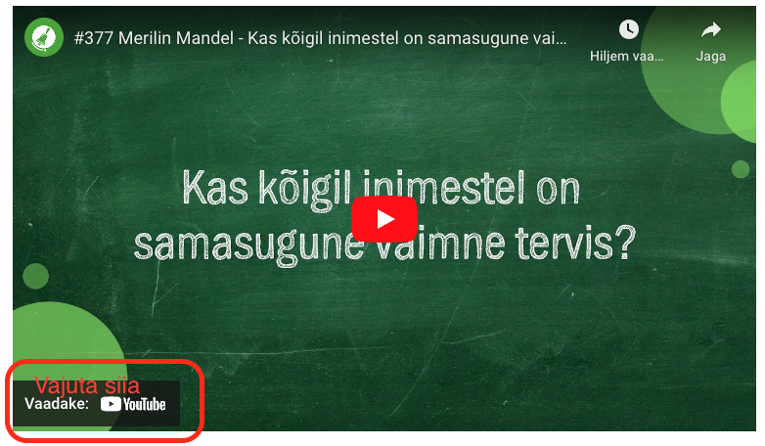  ETTEVALMISTUS E-TUNNIKS  - Tutvuge õpilaste töölehega. NB! Kui soovite töölehte oma klassi jaoks kohendada, muutke DOCX failis olevat töölehte just teie klassile sobivaks kustudades või lisades ülesandeid. Siis printige tööleht ja jagage vajalik õpilastele.
Tunni teema taust: | Vikipeedia on kui teadmiste varalaegas. Pidevalt arenev ja täienev võrguentsüklopeedia on tänaseks muutunud entsüklopeedia sünonüümiks ja vähesed mäletavad, et kunagi oli midagi ka paberil. Eestikeelse Vikipeedia administraator Ivo Kruusamägi selgitab, mida tähendab osaluskultuur, milline on Vikipeedia tähtsus ja kuidas seda kasutada.

Häälestus ja ülesanne video ajaks  5 min | Mis sa arvad, millised olid viis kõige vaadatumat Vikipeedia artiklit märtsis 2023? Lisa artiklite teemad tabelisse.  Artiklite teemad: keemiliste elementide loend, kevadine pööripäev, suveaeg, rahvusvaheline naistepäev, Eesti  Koht Vaatamiste arv Artikli teema  1 17 976 Kevadine pööripäev  2 15 041 Eesti  3 14 932 Rahvusvaheline naistepäev  4 14 325 Keemiliste elementide loend  5 13 061 Suveaeg  Statistikat Vikipeedia kohta leiab siit: https://pageviews.wmcloud.org/topviews/?project=et.wikipedia.org&platform=all-access&date=last-month&excludes=
Otseülekande vaatamine ja küsimuste esitamine  20 min | KÜSIMUSTE ESITAMINE KÜLALISÕPETAJALE  Youtube’i vestlusesse ootame koolidelt küsimusi külalisõpetajale vormis:  Kaari 12. klass, Kurtna Kool. Kuidas saada presidendiks?  Õpetaja küsib õpilastelt ja valib välja parimad küsimused. Õpetaja või üks õpetaja poolt  määratud õpilane kirjutab küsimused YouTube'i vestlusaknasse.  Kui õpilased jälgivad tundi oma seadmest, siis leppige õpilastega enne tundi kokku  YouTube’i vestluses osalemise reeglid. Reeglite õpetamiseta õpilasi Youtube’i lasta ei  tohi, sest õpilased hakkavad tundi segama. Kui vestlus muutub liialt segavaks, suletakse vestlus ja küsimusi esitada ei saa. Palun hoiatage oma õpilasi, et võib juhtuda, et kõigile küsimustele ei jõua otseülekandes vastata. Mida varem jõuate küsimused saata, seda suurema tõenäosusega jõuame vastata.
Õpilaste iseseisev  töö  20 min | Klassiviki. Moodustada 3-4-liikmelised rühmad. Iga rühm mõtleb välja ühe teema, mille kohta nad kirjutavad lühikese artikli (4-5 lauset). Kui artiklid on valmis, siis vahetada neid teiste rühmadega, kes lisavad sinna omalt poolt midagi juurde (täiendavad teksti, lisavad viite, joonistavad pildi, graafiku vms), mida rohkem erinevaid rühmi artiklid läbivad, seda parem. Lõpuks jõuavad artiklid algsete loojate juurde tagasi, kes hindavad, kas koostööna valminud artikkel muutus paremaks. Lehe kujundus on ette antud, aga võimalus on lasta õpilastel terve leht ka ise kujundada.
Võimalikud lisamaterjalid | Vikipeedia kohta Vikipeediast - https://et.wikipedia.org/wiki/Eestikeelne_Vikipeedia  Artikkel: “Vaba entsüklopeedia ei tähenda reeglivaba entsüklopeediat” - https://www.err.ee/1608936794/ivo-kruusamagi-vaba-entsuklopeedia-ei-tahenda-reeglivaba-entsuklopeediat
* Tunnikava on loodud selleks, et pakkuda õpetajatele välja erinevaid variante õpilaste aktiivseks kaasamiseks tunni teemasse. Tunnikavas on meetodite osas tihti välja pakutud valikuvariante ja õpetaja teeb ise otsuse, millist meetodit kasutada. Tunnikava ei pea tingimata kasutama.

